ООО «Межрегиональный центр делового сотрудничества»
660093, г. Красноярск ул.Суриковадом 6  Инн 2464103218 кпп 246301001  Огрн 1062464068941  Тел/факс (391) 297-83-47 |  | Р/сч. 40702810300000007901  в Восточном-Сибирском банке Сбербанка России г.Красноярск  бик 040407627  к/сч.30101810100000000819  mcds2006@yandex.ru

Возможные варианты вольеров для ваших питомцев

Площадь м/кв. | Эскиз | № варианта | Цена изготовления | Монтаж: | Доставка по городу:
6  2х3х2.1 | 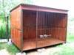 | 1 | 0.00 | 0.00 | 3 000
6  2х3х2.1 | 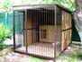 | 2 | 0.00 | 0.00 | 3 000
8  2х4х2.1 | 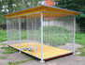 | 3 | 0.00 | 0.00 | 3 000
8  2х4х2.1 | 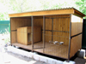 | 4 | 0.00 | 0.00 | 3 000
8  2х4х2.1 | 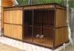 | 5 | 0.00 | 0.00 | 3 000
8  2х4х2.1 | 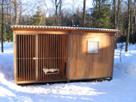 | 6 | 0.00 | 0.00 | 3 000
10  2х5х2.1 | 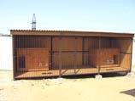 | 7 | 0.00 | 0.00 | 3000
12  2х6х2.1 | 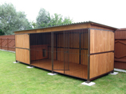 | 8 | 0.00 | 0.00 | 3 000
12  2х6х2.1 | 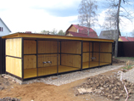 | 9 | 0.00 | 0.00 | 3 000
